Propozice soutěže
HASIČSKÝ ŠESTIBOJ
Pořadatel:

SDH Pardubice - Polabiny

SDH Pardubice – město

ve spolupráci s

MO Pardubice II

a SPŠCH Pardubice

Termín a místo konání:
20. ledna 2018 od 9⁰⁰ hodin
v prostorách Střední průmyslové školy chemické Pardubice
(vjezd a vchod z ulice Hradecké)

Prezence: od 8⁰⁰ do 8⁵⁰ h

Startovné za jedno družstvo činí 100,- Kč (hradí se hotově při prezenci na místě soutěže)
Návratky s počtem družstev zašlete na adresu:
osmark@seznam.cz do 16. ledna 2018
Přihlášky se jmény soutěžících odevzdají vedoucí družstev při prezenci!

Velitel soutěže: Košťálová Hana
Hlavní rozhodčí: Oprchalská Markéta
Obuv: vhodná do tělocvičny (čistá, světlá podrážka)
Hasičský šestiboj
Soutěž pětičlenných družstev, která plní postupně úkoly na všech stanovištích

Hodnocení: součet všech časů a trestných sekund
Při shodném výsledném času rozhoduje:
1. čas v uzlové štafetě
2. čas na disciplíně „kolečko“
3. počet trestných sekund při poznávání topografických značek

1. Uzlová štafeta

Družstvo nastoupí na startovní čáru, velitel podá hlášení a poté již nesmí členové družstva mluvit. Každý člen družstva si vylosuje jeden z pěti uzlů: tesařský, plochá spojka, zkracovačka, lodní a úvaz na proudnici.
Po vylosování uzlů dá rozhodčí pokyn ke startu.
Po odstartování první člen družstva přistoupí k provazu, uváže uzel a vrátí se zpět za startovní čáru, teprve pak může k provazu přistoupit další člen družstva. Po uvázání všech uzlů a vrácení posledního člena družstva za startovní čáru pokus končí. Každý tým má dva pokusy, přičemž se před druhým pokusem provádí nové rozlosování uzlů. Do celkových výsledků se započítává lepší čas.
Způsoby vázání
- Tesařský - na hadici a jeden konec lana je upevněn
- Plochá spoj - libovolně (na zemi, v ruce, apod.)
- Zkracovačka - libovolně (na zemi, v ruce, apod.)
- Lodní - na hadici jeden konec lana je upevněn
- Úvaz na proudnici (lano v sáčku) - na proudnici C52 s uzávěrem a napojené na hadici

Hodnocení: naměřený čas + trestné sekundy

Trestné sekundy:
nesprávně uvázaný uzel 60 s
slovní pomoc ostatních členů družstva k vázání uzlu 60 s
předčasný start (u každého člena) 10 s
odmítnutí uvázání uzlu 600 s

2. Topografie

Družstvo nastoupí na startovní čáru, velitel podá hlášení a poté již nesmí členové družstva mluvit.
První soutěžící přistoupí ke značkám a postupně otočí 3 značky a určí jejich název. Rozhodčí tyto značky vyřadí. Soutěžící se zařadí na startovní čáru a přistoupí další. Postupně se vystřídají všichni členové hlídky.

Hodnocení:
Neměří se zde čas, pouze se počítají trestné sekundy.

Trestné sekundy:
nesprávně určená značka 60 s
slovní pomoc ostatních členů družstva 60 s
odmítnutí určení značky 600 s

3. Střelba ze vzduchovky

Družstvo nastoupí, velitel podá hlášení a poté se budou řídit pokyny rozhodčího.
Celé družstvo provede střelbu na špalíky. Každý člen má za úkol srazit 3 špalíky. Viz pravidla ZPV hry Plamen.
Kategorie mladší má povolenu oporu při střelbě.

Hodnocení:
Neměří se zde čas, pouze se počítají trestné sekundy.

každý nesražený špalíček 60 s
odmítnutí střelby 600 s

4. Kuželky

Družstvo nastoupí, velitel podá hlášení.
Každý člen má za úkol shodit 9 kuželek pomocí rozvinutí 10 m hadice C 52. Za každou nesraženou kuželku dostane soutěžící 10 trestných sekund. Soutěžící, který nesrazí při prvním rozvinutí hadice všechny kuželky, má možnost náhradního hodu. Za tento náhradní hod se mu přičte 10 trestných sekund. Za každou nesraženou kuželku obdrží 10 trestných sekund.
Hadice si svinují členové družstva nebo vedoucí.

Hodnocení:
Neměří se zde čas, pouze se počítají trestné sekundy

odmítnutí plnění pokusu 600 s

5. Svinování hadice na čas

Družstvo nastoupí na startovní čáru, velitel podá hlášení.
Po odstartování člen družstva oběhne metu a přiběhne k rozložené hadici, kterou přeloží a svine. Správně svinutý kotouč viz pravidla soutěže požárních dvojic hry Plamen.
Po svinutí ji odloží na určené místo a doběhne do cíle.
Každý soutěžící běží samostatně a do celkového hodnocení se započítávají časy tří nejlepších soutěžících z družstva.

Hodnocení:
naměřený čas + trestné sekundy

Trestné body
nesprávně svinutá hadice 10 s
ne zcela svinutý nebo rozpadlý kotouč 60 s
odmítnutí plnění úkolu 600 s

6. Kolečko

Družstvo nastoupí na startovní čáru, velitel podá hlášení.
Na zemi leží v kruhu 4 hadice C 52 se střídavě spojenými a rozpojenými spojkami.
Po odstartování vyběhne první člen družstva a rozpojí spojky, které jsou spojené a spojí spojky, které jsou rozpojené, po proběhnutí cílem vybíhá druhý soutěžící. Ten spojuje a rozpojuje spojky (jen v opačném pořadí než první soutěžící). Soutěžící se smějí pohybovat pouze po vnější straně kruhu, tvořeného hadicemi.
Po pro proběhnutí posledního soutěžícího člena družstva se zastaví čas.
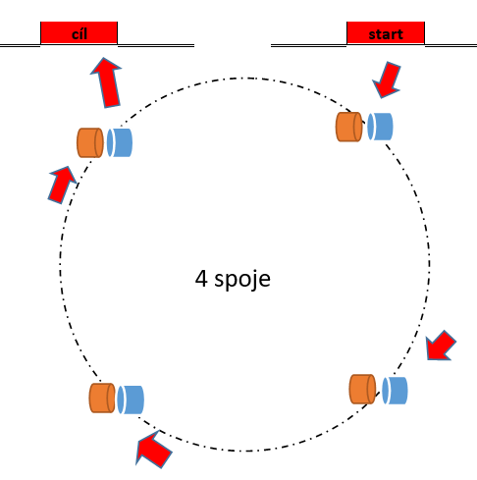
Hodnocení:
naměřený čas + trestné sekundy

nesprávně spojená nebo rozpojená spojka 60 s
chození po nesprávné straně (vstoupí do kruhu celým chodidlem) 10 s
předčasné vyběhnutí (i šlápnutí na startovní čáru) 10 s
odmítnutí plnění úkolu 600 s


P Ř I H L Á Š K A
do daného závodu LIGY MLADÝCH HASIČŮ

název soutěže: Hasičský šestiboj

datum a místo konání: 20.1.2018

družstvo žáků z SDH……………….….………………………..

kategorie ……………

 | příjmení a jméno | datum narození
1
2
3
4
5
6
7
8
9
10
11

Trenér družstva: ...............................……......... Vedoucí družstva:… .............................................…..

Podpis: …………………..…………………

